

Nama anggota :

Fabyan Rafi Syuja Ismail

Ganendra Surya Adeva

Mochamad Dwi Putra Julian

Muhammad Rizqi Nurhaqiqi

Muhammad Rafli Alfarisi

Naufal Ramdhan Rizqika

# Cara Menggunakan Photoshop: Panduan Dan Tutorial Photoshop

Photoshop adalah perangkat lunak edit foto dan desain yang sangat hebat dengan banyak hal yang bisa dilakukan, Anda dapat dengan mudah mengajarkan diri Anda bagaimana menggunakannya untuk menciptakan grafis yang menarik dan indah.

### 1. Layer

**Apa Kegunaannya:** Layer dapat digunakan untuk gambar, teks, sapuan kuas, warna latar belakang, pola, dan filter.

[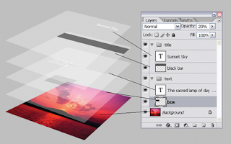](https://4.bp.blogspot.com/-cfJ998OGkQw/W5dxuzM7w4I/AAAAAAAAB7o/yUN5jwKSNtsJgS4UKA4dHpffyDgfQbTuQCLcBGAs/s1600/photoshop-layers-Panduan+dan+Tutorial+Photoshop+untuk+Pemula.png)

#### Di Mana Letaknya: Layer memiliki modul sendiri di sudut kanan bawah layar Photoshop Anda, secara default.  Anda juga dapat mengaksesnya dengan mengklik "Layer" di bilah menu atas.

[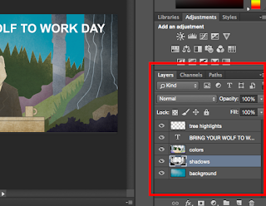](https://3.bp.blogspot.com/-RXfiE9ZjJiU/W5dx57eBeJI/AAAAAAAAB7w/az00p-tsmRc23PSs2mbqE9e2yrFycucXgCLcBGAs/s1600/photoshop-layers-1-Panduan+dan+Tutorial+Photoshop+untuk+Pemula.png)

#### Untuk menambah atau menghapus layer: Dari bilah menu atas, pilih Layer> New> Layer ...

#### Untuk memilih layer: Layer yang dipilih disorot dengan warna biru. Untuk mengedit bagian tertentu dari gambar Anda, Anda harus memilih layer tertentu.

#### Anda juga akan melihat ada simbol "mata" di samping setiap layer: Klik simbol itu untuk menyalakan dan mematikan mata, sehingga mengubah visibilitas layer saat Anda bekerja.

#### Untuk menduplikasi layer: Pertama, pilih layer atau grup di panel Layer. Selanjutnya, seret layer atau grup ke tombol Create a New Layer, atau klik kanan layer untuk memilih "Duplicate Layer" atau "Duplicate Group." Masukkan nama untuk layer atau grup baru, dan klik OK.

### 2. Alat Warna & Swatch

**Apa Kegunaannya:** Alat Warna dan Swatch memungkinkan Anda menggunakan, memodifikasi, menyalin, dan menyimpan warna kustom untuk konten Anda. Meskipun ini mungkin tampak seperti elemen yang cukup jelas, ia sebenarnya memiliki fitur canggih yang akan membuat konten visual Anda tetap hidup dan menyatukan skema warna Anda.

**Di Mana Letaknya:** Alat Warna & Swatch memiliki modul sendiri di sudut kanan atas layar Photoshop Anda, secara default.

[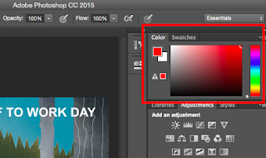](https://2.bp.blogspot.com/-RXEaHZpkRM4/W5dyak97zJI/AAAAAAAAB78/abPgllZfSq4kfAP7IDs7awkLRs_LBml2ACLcBGAs/s1600/photoshop-color-tool+Panduan+dan+Tutorial+Photoshop+untuk+Pemula.png)

#### Untuk membuat warna kustom Anda sendiri: Buka Color Picker dengan mengklik dua kali pada kotak bagian atas baik di modul Warna, atau di menu di sebelah kiri.

[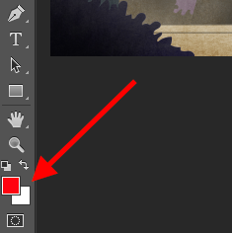](https://4.bp.blogspot.com/-ZIchncHnMTg/W5dyrP0c89I/AAAAAAAAB8E/b9nC7ddH4Ok_5CuJWzTGAWSAjMpPvTsMQCLcBGAs/s1600/photoshop-color-boxes+Panduan+dan+Tutorial+Photoshop+untuk+Pemula.png)

Dari sana, Anda akan melihat spektrum warna vertikal dengan slider di atasnya, yang dapat Anda sesuaikan untuk membuat warna kustom Anda sendiri. Atau, jika Anda sudah memiliki warna tertentu yang Anda tahu nilai heksinya (contohnya # 1fb1ee), kemudian masukkan dalam kotak yang sesuai untuk menemukan warna itu secara otomatis. Anda juga dapat memilih contoh warna berdasarkan nilai RGB atau CMYK.

[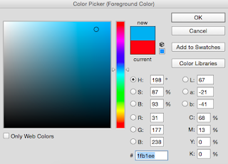](https://4.bp.blogspot.com/-QRahCArTJiQ/W5dyxGgZwsI/AAAAAAAAB8I/CQPjviSNTw0DydzCatdaOIpQsthJvE2TwCLcBGAs/s1600/photoshop-color-picker+Panduan+dan+Tutorial+Photoshop+untuk+Pemula.png)

Warna apa pun yang Anda buat dapat ditambahkan ke "Swatch" jika Anda mengeklik "Add to Swatch. nananana

### 3. Font & Alat Teks

**Apa Kegunaannya:** Alat Teks memungkinkan Anda menambahkan font kustom ke database Anda, dan memberi Anda akses ke pengaturan font tingkat lanjut yang memberi teks Anda gaya yang serius.

**Di Mana Letaknya:**Toolbar di sebelah kiri Anda, di dekat bagian bawah.

[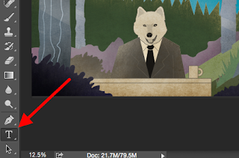](https://2.bp.blogspot.com/-xHWeaeETmXo/W5dzVleX_DI/AAAAAAAAB8U/WGJUuVMNdzgPLGL8jFouGrWhwjGHdr4MwCLcBGAs/s1600/photoshop-text-tool+Panduan+dan+Tutorial+Photoshop+untuk+Pemula.png)

Setelah Anda mengklik ikon alat Teks, semua pengaturan dan opsi font akan muncul di bagian atas layar Anda. Pengaturan ini memungkinkan Anda mengubah font, ukuran font, dan jarak antar karakter, tinggi, lebar, warna, dan gaya. Pastikan untuk memilih lapisan teks yang Anda inginkan untuk mengeditnya.

[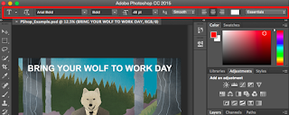](https://4.bp.blogspot.com/-jfHafiQhdkg/W5dzenNb5JI/AAAAAAAAB8Y/hXc7RPdzX_8QlVXYH4daNdWlOWcCbfrhQCLcBGAs/s1600/photoshop-text-tool-options+Panduan+dan+Tutorial+Photoshop+untuk+Pemula.png)

Untuk menambahkan teks ke grafik Anda: Alat teks berfungsi seperti alat teks lain yang Anda gunakan. Klik ikon "T" di bilah sisi kiri, seret kotak teks di atas area tertentu yang Anda inginkan teksnya muncul, dan Anda siap untuk pergi.  
  
Setiap kali Anda membuat kotak teks, Photoshop akan menghasilkan layer untuk itu. Anda dapat memilih warna, ukuran, goresan, gaya font, dan berbagai opsi lain untuk mengubahnya.

[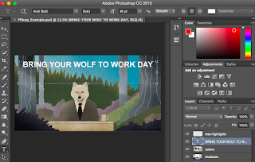](https://2.bp.blogspot.com/-vL2KdMcfSkw/W5dzs47bX5I/AAAAAAAAB8g/HzdY57TxJqIxwHI0ZqynE1ZOVOOuAaGvACLcBGAs/s1600/photoshop-editing-text+Panduan+dan+Tutorial+Photoshop+untuk+Pemula.png)

### 4. Brush Tool & Memilih Brushes

**Apa Kegunaannya:** Sama seperti font, Anda dapat menambahkan brush khusus Anda yang bebas royalti. Dengan pengaturan brush, Anda dapat mengubah ukuran, bentuk, dan transparansi sapuan brush Anda untuk mencapai sejumlah efek visual yang berbeda.  
  
Brush adalah cara yang bagus untuk menambahkan beberapa aksen visual ke konten Anda. Photoshop memulai dengan pilihan brush bagus yang dapat Anda gunakan untuk membersihkan grafik dan membuat beberapa efek visual dasar.  
  
**Di Mana Letaknya:** Bilah alat di sebelah kiri.  
  
Setelah Anda mengklik ikon Brush Tool, semua pengaturan dan opsi brush akan muncul di bagian atas layar Anda. Pengaturan ini memungkinkan Anda mengubah ukuran brush, opasitas, flow, dan sebagainya.

#### Untuk menggunakan brush tool: Brush tool sangat cocok untuk menambahkan aksen desain ke konten-konten Anda. Saat menggunakan brush, saya selalu menyarankan untuk menambahkan lapisan baru agar Anda tidak melukis di atas elemen lainnya. Anda dapat memilih warna dari koleksi foto Anda, atau menggunakan warna kustom. Mengubah pengaturan brush dapat memberikan tampilan dan gaya Anda yang sangat berbeda. Jangan takut untuk bermain-main sedikit dengan semua brush kustom Anda.

### 5. Select Tool

**Apa Kegunaannya:** Ketika digunakan dengan benar, alat ini akan membiarkan Anda memilih elemen individu, seluruh grafik, dan menentukan apa yang disalin, dipotong, dan ditempelkan ke dalam grafik Anda.  
  
**Di Mana Letaknya:** Bilah alat di sebelah kiri.  
  
Select Tool dikenal sebagai salah satu alat paling dasar, namun membuat frustasi untuk digunakan di Photoshop. Hal pertama yang harus Anda ketahui adalah itu hanya akan berfungsi jika layer disorot. Jadi, jika saya ingin memotong atau menyalin sepotong Layer 4, Layer 4 harus disorot pada bilah alat Lapisan saya. Area yang disorot ditandai dengan garis putus-putus.  
  
Setelah Anda ingat untuk memperhatikan layer mana yang Anda gunakan, Select Tool menjadi lebih mudah digunakan.  
  
Pertama, sorot area pilihan Anda. Kemudian, cukup klik kanan dan putuskan apa yang ingin Anda lakukan dari menu yang muncul. Misalnya, Anda dapat memotong objek dari layer saat ini dan membuat layer Anda sendiri.

#### Cara memilih gambar untuk dimasukkan ke grafik Anda: Buka gambar yang ingin Anda gunakan di Photoshop, dan gunakan Select Tool untuk menentukan berapa banyak gambar yang ingin Anda salin. Setelah Anda memilih area gambar, cukup salin area tersebut. Selanjutnya, buka tab untuk proyek Anda saat ini dan tempelkan sebagai layer baru. Sorot layer objek yang ingin Anda pilih. Anda dapat memindahkan banyak objek sekaligus dengan menyorot beberapa layer.

Kemudian, klik kanan pilihan Anda, dan kemudian Anda memiliki beberapa opsi, termasuk:

1. Memilih "Layer via Copy" untuk menyalin objek dari layer ini dan membuat layernya sendiri.  
     
   **Kiat Pro:** Untuk memilih seluruh grafik Anda dan menyertakan semua lapyer, sorot semua lapyer dan kemudian gunakan Select Tool. Setelah Anda menentukan area untuk menyalin, gunakan bilah menu di bagian atas dan klik "Edit"> "Copy Merged." Ini akan menyalin seluruh grafik sehingga Anda dapat menempelkannya sebagai layernya sendiri.
2. Memilih "Free Transform" untuk skala, memutar, memindahkan, dan membalik pilihan Anda. (Lihat Move Tool di bagian berikutnya dari posting ini jika Anda memerlukan bantuan lebih lanjut tentang ini.)  
     
   **Kiat Pro:** Satu trik yang benar-benar bagus yang dapat Anda lakukan dengan "Free Transform" adalah dengan menumpangkan tangkapan layar PDF untuk membuat gambar yang tampak 3D, seperti yang ada di bawah ini. Anda dapat menemukan gambaran umum langkah-langkah di bawah ini.

### 6. Move Tool

**Apa Kegunaannya:** Move Tool adalah alat yang cukup mendasar yang memungkinkan Anda untuk memindahkan elemen-elemen individual dari grafik Anda.  
  
Move Tool berfungsi pada setiap lapisan, dan pada grafik secara keseluruhan - jika (ingat cara melakukan ini?), Anda menyorot semua layer Anda. Ini berguna ketika Anda mencoba untuk memposisikan gambar, teks, dan elemen desain lainnya.  
  
**Di Mana Letaknya:** Bilah alat di sebelah kiri, di bagian atas.

#### Untuk menggunakan Move Tool: Klik Ikon Move Tool dari bilah menu sebelah kiri dan cukup tarik objek yang ingin Anda pindahkan. Untuk memindahkan semua objek dalam satu lapisan, cukup sorot layer dan gunakan Move tool. Anda juga dapat mengklik kanan objek untuk opsi tambahan.

#### Untuk skala, rotasi, memindahkan, dan flip: Free Transform tool memungkinkan Anda mengukur, memutar, memindahkan, dan membalik elemen apa pun di layer atau layer pilihan Anda. Gunakan pintasan CTRL + T atau Command + T (untuk Mac) untuk memulai Free Transform, dan periksa opsi yang muncul di bagian atas layar Anda. Tahan tombol SHIFT sambil mengubah untuk mempertahankan proporsi elemen Anda.

### 7. Zoom Tool

**Apa Kegunaannya:** Zoom Tool memungkinkan Anda memperbesar area dan mengecilkan area tertentu dari suatu gambar.  
  
**Di Mana Letaknya:** Di bar menu atas, pilih View > Zoom In atau View > Zoom Out.

#### Untuk menggunakan Zoom Tool: Pilih opsi zoom dari menu "View" (seperti yang ditunjukkan di atas). Untuk menggunakan pintasan keyboard, tahan ALT (PC) atau Command (Mac) dan tekan + untuk memperbesar, dan ALT (PC) atau Command (Mac) dan tekan - untuk memperkecil.

### 8. Penghapus atau Eraser Tool

**Apa Kegunaannya:** Penghapus Dasar atau Eraser Tool berfungsi sangat mirip dengan alat kuas atau brush tool. Anda dapat mengubah ukuran dan kekerasan ujung penghapus untuk mencapai berbagai efek. Background Eraser menggunakan perbedaan warna untuk membantu Anda menghapus area latar belakang yang tidak diinginkan dari gambar Anda.  
  
Penghapus atau Eraser Tool adalah salah satu alat paling berguna di Photoshop. Ya, saya mengerti ini secara teknis hanya penghapus, tetapi Anda tidak pernah menggunakan penghapus seperti ini.  
  
**Di Mana Letaknya:** Bilah alat di sebelah kiri.

#### Untuk menggunakan Penghapus Dasar: Setelah Anda mengklik ikon Penghapus, semua pengaturan akan muncul di bagian atas layar Anda. Pengaturan ini memungkinkan Anda mengubah ukuran penghapus, kekerasan, dan aspek lain dari alat ini. Seperti kebanyakan alat di Photoshop, penghapus hanya berfungsi pada layer yang dipilih secara khusus. Pastikan Anda memiliki layer yang ingin Anda pilih sebelum Anda mulai menghapus.

#### Untuk menggunakan Penghapus Latar Belakang: Alat ini adalah keajaiban yang menghemat waktu. Anda dapat melihat betapa mudahnya menghilangkan warna latar belakang dari gambar. Ini sangat membantu jika Anda membutuhkan objek dengan latar belakang transparan. Untuk menggunakan Penghapus Latar, klik dan tahan ikon penghapus sampai menu geser muncul keluar. Pilih "Background Eraser." Sekarang Anda siap melakukan penghapusan serius. Sesuaikan ukuran Background Eraser, dan cukup klik warna yang ingin Anda hapus dari layer yang dipilih. Ingat untuk memilih layer yang ingin Anda hapus.

### 9. Alat Crop

**Apa Kegunaannya:** Alat Crop memungkinkan Anda memotong gambar. Ini berfungsi seperti alat pemotong apa pun yang pernah Anda temui: Cukup pilih area Anda dan pangkas.  
  
Saya tahu ini adalah alat dasar, tetapi Anda akan menemukan diri Anda menggunakan ini sesering alat lain apa pun di Photoshop, terutama ketika Anda telah menyelesaikan grafik dan perlu membersihkan sebagian ruang kosong di tepinya.  
  
**Di Mana Letaknya:** Bilah alat di sebelah kiri.

#### Untuk menggunakan alat Crop: Pilih ikon yang ditunjukkan pada tangkapan layar dari bilah menu samping, dan seret kotak di atas area yang ingin Anda potong. Untuk menyesuaikan kotak pangkas, cukup klik dan seret kotak jangkar kecil di sisi dan sudut kotak. Tip Pro: Anda dapat membuat ukuran kanvas Anda lebih besar dari yang seharusnya sehingga Anda dapat memberi Anda lebih banyak ruang untuk memindahkan elemen desain Anda, dan memotongnya ke ukuran yang tepat sesudahnya.

### 10. Fill Tool

**Apa Kegunaannya:** Fill Tool, sebelumnya adalah alat Paint Bucket, mengisi setiap area padat dengan warna pilihan Anda. Ini bagus untuk latar belakang yang solid atau mewarnai area yang luas. Ini juga dapat digunakan untuk menerapkan pola pada gambar Anda. Alat Gradient dalam alat Fill memungkinkan Anda membuat efek latar belakang yang bagus dan pudar dari warna pilihan Anda.  
  
**Di Mana Letaknya:** Pada bilah menu atas, pilih Layer > New Fill Layer. Dari sana, Anda memiliki opsi untuk memilih "Solid Color," "Gradient," atau "Pattern."

#### Untuk mengisi area yang padat dengan warna: Pertama, pilih layer yang ingin Anda isi dengan warna solid. Kemudian, dari bilah menu atas, pilih Layer > New Fill Layer > Solid Color ... Dari sana, jendela "New Layer" akan muncul dan meminta Anda untuk memberi nama layer pengisian warna baru. Jangan khawatir tentang memilih warna yang Anda inginkan saat itu juga - cukup beri nama layer dan tekan "OK." Selanjutnya, jendela Color Picker akan muncul. Di sini, Anda dapat memilih warna solid yang ingin Anda isi. Karena saya memilih lapisan latar belakang untuk diisi (yaitu warna langit dalam grafik saya), warna yang saya pilih di Color Picker menentukan warna langit:

#### Untuk menerapkan pola atau patterns ke gambar Anda: Pola-pola ini dapat dibuat secara manual jika Anda memiliki waktu dan kesabaran, atau Anda dapat menemukan berbagai pola atau patterns bebas royalti yang tersedia untuk diunduh melalui pencarian Google. Untuk menerapkan pola atau patterns, pertama pilih layer yang ingin Anda isi dengan pola. Kemudian, dari bilah menu atas, pilih Layer > New Fill Layer > Pattern. Dari sana, jendela "New Layer" akan muncul dan meminta Anda untuk memberi nama layer pengisian warna baru. Jangan khawatir tentang memilih warna yang Anda inginkan saat itu juga - cukup beri nama layer dan tekan "OK." Selanjutnya, Anda akan melihat jendela "Pattern Fill" muncul. Dari sana, Anda dapat memilih pola dan skalanya. Karena saya telah memilih layer latar belakang untuk diisi (yaitu warna langit dalam grafik saya), pola yang saya pilih dalam Pola Isi mengubah langit:

#### Untuk menggunakan alat Gradient: Untuk menerapkan gradien, pertama pilih layer yang ingin Anda isi dengan pola. Kemudian, dari bilah menu atas, pilih Layer > New Fill Layer > Gradient. Dari sana, jendela "New Layer" akan muncul dan meminta Anda untuk memberi nama layer pengisian warna baru. Jangan khawatir tentang memilih warna yang Anda inginkan saat itu juga - cukup beri nama layer dan tekan "OK." Selanjutnya, jendela "Gradient Fill" akan muncul. Bermain-main dengan opsi ini, termasuk gaya, sudut, dan skala. Untuk memilih gradien yang berbeda dari yang ditawarkan secara default, klik tanda panah di sisi kanan dari gradien default untuk membuka Gradient Editor, ditunjukkan di bawah ini:

### 11. The Eyedropper

**Apa Kegunaannya:** Alat kecil yang berguna ini memungkinkan Anda mengekstrak dan menggunakan warna apa pun dari gambar apa pun di Photoshop.  
  
**Di Mana Letaknya:** Bilah alat di sebelah kiri.

#### Untuk menggunakan alat Eyedropper: Pilih ikon dari sidebar. Selanjutnya, cari warna yang ingin Anda ekstrak, dan cukup klik area itu untuk mengkloning warna. Setelah Anda mengekstrak warnanya, Anda akan melihatnya menunjukkan keduanya di modul Color di kanan atas layar Anda, serta bagian bawah sidebar kiri. Anda dapat mengklik dua kali kotak warna itu untuk memunculkan pemilih warna lanjutan, di mana Anda kemudian dapat menyesuaikan dan menyimpan warna ke swatch untuk penggunaan di masa mendatang.

### 12. Blending Options

**Apa Kegunaannya:** Blending Options mencakup sejumlah fitur untuk meningkatkan tampilan atau grafik Anda. Misalnya, Anda dapat menggunakan efek "Outer Glow" untuk membuat huruf tampak seperti bercahaya. Atau Anda bisa menggunakan efek "Drop Shadow" untuk menambahkan bayangan ke huruf Anda. Luangkan waktu untuk bermain-main dengan semua efek layer dan cari tahu mana yang menggelitik kecintaan Anda.  
  
**Di Mana Letaknya:** Dari menu bar bagian atas, pilih Layer > Layer Style > Blending Options ... Anda juga dapat mengklik dua kali layer apa saja untuk memunculkan opsi untuk layer tertentu.

[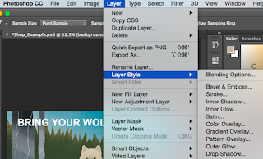](https://4.bp.blogspot.com/-StWejiHc69s/W5d0MYUpiVI/AAAAAAAAB8w/NDMxVVaNwLwgoZ72hMivCSQ3w0kpezDTwCLcBGAs/s1600/photoshop-blending-options+Panduan+dan+Tutorial+Photoshop+untuk+Pemula.png)

#### Untuk menggunakan Blending Options: Pertama, pilih layer yang Anda inginkan untuk menerapkan opsi dan efek pencampuran Anda. Kemudian, buka opsi pencampuran Anda dan pilih opsi yang ingin Anda terapkan. Dengan berbagai pilihan yang tersedia, Anda dapat mencapai sejumlah efek yang sangat bagus untuk menyelesaikan grafis Anda. Bersenang-senanglah dengan ini dan bereksperimenlah pada berbagai lapisan, gambar, dan teks. Berikut ini lihat apa yang ditawarkan:

[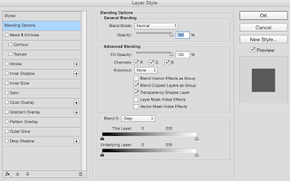](https://1.bp.blogspot.com/-2C5YMdZU3X0/W5d0UPtPrnI/AAAAAAAAB80/w8rHfZnx_aU3X_6vG6ESOrhDpuvuQILcACLcBGAs/s1600/blending-options-menu+Panduan+dan+Tutorial+Photoshop+untuk+Pemula.png)

Sebagai contoh, pada gambar di bawah ini, saya memilih layer teks saya dan memilih "Bevel & Emboss." Terlihat keren, ya?

[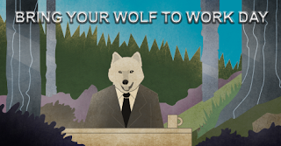](https://4.bp.blogspot.com/-CqNoMeLLNLE/W5d0fhTcyKI/AAAAAAAAB88/IyksnK9ZPiUkInddbF27BckKXs59EVdbACLcBGAs/s1600/photoshop-bevel-example+Panduan+dan+Tutorial+Photoshop+untuk+Pemula.png)

[**Cara membuat texture di coreldraw**](https://tutorialcoreldrawpemula.blogspot.com/2012/09/cara-membuat-texture-di-coreldraw.html)

[**Cara membuat texture di coreldraw**](http://tutorialcoreldrawpemula.blogspot.com/2012/09/cara-membuat-texture-di-coreldraw.html) -  texture di coreldraw  seringkali terlupakan karena saking simpel cara pengerjaannya, hal itu ungkapan untuk para ahli desain yang sudah berpengalaman. Artikel ini melanjutkan pembahasan ane sebelumnya tentang [*cara kerja transformation*](http://tutorialcoreldrawpemula.blogspot.com/2012/09/cara-kerja-transformation-rotate-di-coreldraw.html), sebelum kita membahas terlalu jauh mari kita cari tahu dulu apa sih yang di maksud dengan texture ?  

Texture fill di coreldraw secara garis besar adalah warna pada obyek yang akan diganti dengan texture bawaan dari coreldraw, adapun langkah-langkahnya seperti berikut.

**Cara membuat texture di coreldraw**

Buat obyek dulu terserah agan bentuknya, di sini yang ane bikin yaitu kotak, walau bundar juga boleh

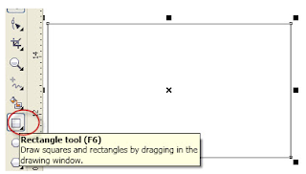

Pada **toolbox --> pilih Fill tool --> Texture Fill**

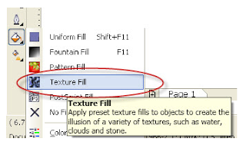

Jadi akan terbuka jendela parameter perihal texture fill, layaknya di bawah ini, terus tentukan texture yang agan kehendaki, setting parameter pada pottery wheel 2 color buat mengatur ukuran, pewarnaan dan lain-lain.

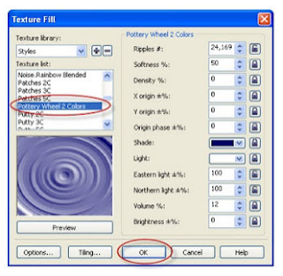

Klik ok jadi akhirnya layaknya gambar di bawah ini.

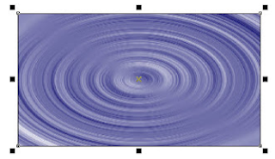

Buat ubah bitmap agan tinggal convert to bitmap dulu baru dapat buat ubah gambar, layaknya memotong obyek, menggepengkan obyek, berikan effect serta lain sebagainya.

Akhirnya seperti gambar di bawah inilah jadinya ;

|  |
| --- |
| [https://1.bp.blogspot.com/-xQtkBocTUp4/UFnMSZa57tI/AAAAAAAAAI4/9VXRgFlBFZI/s320/gambar+5.png](https://1.bp.blogspot.com/-xQtkBocTUp4/UFnMSZa57tI/AAAAAAAAAI4/9VXRgFlBFZI/s1600/gambar+5.png) |
| texture fill coreldraw |

Sekian untuk hari ini **cara membuat texture di coreldraw** semoga bermanfaat selanjutnya silahkan agan-agan kembangkan, semua tidak akan ada hasil kalau tidak ada action. Selamat mencoba

07.02

[9 Comments](https://tutorialcoreldrawpemula.blogspot.com/2012/09/cara-membuat-texture-di-coreldraw.html#comment-form)

**[Cara kerja transformation rotate di coreldraw](https://tutorialcoreldrawpemula.blogspot.com/2012/09/cara-kerja-transformation-rotate-di-coreldraw.html)**

|  |
| --- |
| <https://2.bp.blogspot.com/-0tWyyWc4_8U/UFm8EaOnrlI/AAAAAAAAAHQ/u9Z-2SfSBoc/s1600/gambar+1.png> |
| transformation rotate coreldraw |

[**Cara kerja transformation rotate di coreldraw**](http://tutorialcoreldrawpemula.blogspot.com/2012/09/cara-kerja-transformation-rotate-di-coreldraw.html) - penting rasanya untuk mengetahui cara kerja transformation rotate di coreldraw sebagai salah satu keahlian yang diperlukan disaat membuat sebuah desain, fitur ini cuma ada pada coreldraw x5 namun agan sekalian dapat membuatnya dengan transformasi satu-satunya  yakni dengan cara  klik apply to duplicate pada versi mulanya.

Tutorial kali ini melanjutkan pembahasan ane sebelumnya yang membahas tentang [*cara membuat foto menjadi negatif*](http://tutorialcoreldrawpemula.blogspot.com/2012/09/membuat-foto-menjadi-negatif-dengan-coreldraw.html). Ane saranin sebelum agan melanjutkan tutorial cara kerja transformation rotate di coreldraw sebaiknya menguasai dulu tutorial ane sebelumnya biar nggak pusing gituloh...heheh. Baiklah mari kita mulai saja langsung tutorialnya.

**Cara kerja transformation rotate di coreldraw :**

Di sini kita akan mencoba untuk mendesain dengan menggunakan sarana **Transformation - Rotate,** untuk lebih jelasnya silahkan agan perhatikan gambar di bawah ini.

[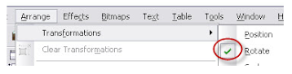](https://3.bp.blogspot.com/-Ab3wbm1cAt0/UFm8GWSH2HI/AAAAAAAAAHY/Y6nk2_NKQ-o/s1600/gambar+2.png)

Buat obyek dengan **freehand tool ( F5 )** serta ataur pewarnaannya dengan **interactive fill tool ( G )**

[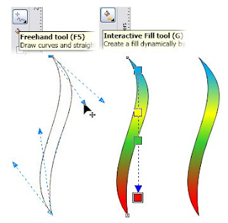](https://3.bp.blogspot.com/-afUEPwXUTHM/UFm8KzF2BdI/AAAAAAAAAHg/SkRN4lhggSw/s1600/gambar+3.png)

Terus aktifkan menu **transformations - rotate** yang layaknya gambar di atas tadi, jadi pada pojok kanan akan tampak **rool up docker** dari **transformations - rotate**.

Tulis angka 3 pada **angle**-- beri ceklis rumput pada **relative center** -- beri ceklis rumput pada kotak kiri atas -- ketikkan angka 30 pada **copies** -- klik apply.

Akhirnya layaknya seperti gambar di bawah ini.

serta buat selanjutnya coba dengan beri ceklis pada kotak-kotak yang lain, serta juga yang di tengah dengan tanda bulat itu...

[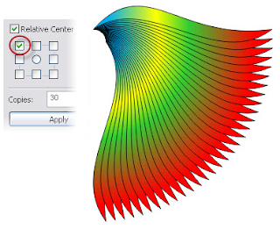](https://2.bp.blogspot.com/-n3VG3xoI63Y/UFm8TmbGpAI/AAAAAAAAAHo/BEL6R5DMIp0/s1600/gambar+4.png)

[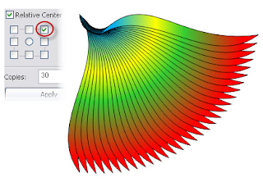](https://4.bp.blogspot.com/-oM8I2eLaTf4/UFm8cU9A3OI/AAAAAAAAAHw/xDeWIOEHryQ/s1600/gambar+5.png)

[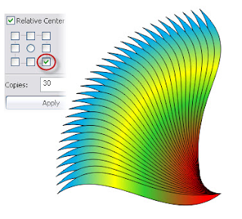](https://3.bp.blogspot.com/-yvrVEAKVcpw/UFm8kR-rBzI/AAAAAAAAAH4/I1jFZOZudOM/s1600/gambar+6.png)

[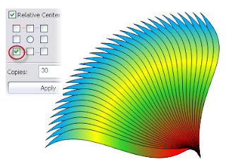](https://4.bp.blogspot.com/-cAgR8ANP-Qk/UFm8sNZAk1I/AAAAAAAAAIA/KzWb20aMB6Q/s1600/gambar+7.png)

Itulah tutorial **cara kerja transformation rotate di coreldraw** semoga bermanfaat untuk hasil yang lebih maksimal silahkan agan-agan kembangkan sendirinya...

06.11

[5 Comments](https://tutorialcoreldrawpemula.blogspot.com/2012/09/cara-kerja-transformation-rotate-di-coreldraw.html#comment-form)

**[Membuat foto menjadi negatif dengan coreldraw](https://tutorialcoreldrawpemula.blogspot.com/2012/09/membuat-foto-menjadi-negatif-dengan-coreldraw.html)**

[**Membuat foto menjadi negatif dengan coreldraw**](http://tutorialcoreldrawpemula.blogspot.com/2012/09/membuat-foto-menjadi-negatif-dengan-coreldraw.html) - adakah cara untuk  membuat foto menjadi negatif.? Jawabanya adalah dengan menggunakan coreldraw. Kelihatannya masih ada di antara anda sekalian yang kesusahan untuk mengubah foto positif jadi wujud negatif, sesungguhnya banyak langkah untuk mengerjakannya supaya foto kita jadi negatif, apalagi didalam perihal ini coreldraw sediakan banyak fitur yang dapat digunakan sekedar hanya untuk mengubah gambar jadi negatif.

Contoh di bawah ini misalnya foto stempel, sengaja background kotak ane beri outline tebal warna merah agar agan tahu bahwa foto tersebut ada backgroundnya serta yang di beri warna putih ;

[](https://4.bp.blogspot.com/-faZRITLkBVU/UFXqy9w_BiI/AAAAAAAAAFc/U87urIuLZW0/s1600/gambar+1.jpg)

**Berikut adalah langkah-langkah membuat foto menjadi negatif dengan coreldraw**

**Langkah : 1**

Langkah yang sangat mudah yaitu dengan manual, yakni seleksi saja gambar yang ada lantas beri warna putih serta backgroundnya beri warna hitam.. Gampang kan.. ? Namun tidak semudah itu, apabila foto agan memiliki banyak obyek terhitung kurva yang ada outline-nya agan akan kesusahan untuk menyeleksinya ;

[](https://2.bp.blogspot.com/-7pqULNVtfvk/UFXq38vPkaI/AAAAAAAAAGE/KT2IkrUMz90/s1600/gambar+2.jpg)

**Langkah : 2**

Untuk lakukan perihal itu adalah design yang banyak obyek agan dapat memakai perintah invert, yang letaknya pada menu bar transform invert

[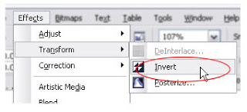](https://2.bp.blogspot.com/-rvZIZ65ANwY/UFXq4xJKDiI/AAAAAAAAAGM/sSwAesJaFhQ/s1600/gambar+3.jpg)

Langkahnya, seleksi seluruh obyek serta backgroundnya sekalian lantas klik menu invert, hingga foto akan jadi negatif, layaknya di bawah ini ;

[](https://1.bp.blogspot.com/-ZmD-Mq5Njkw/UFXq53mPQrI/AAAAAAAAAGU/hh9F6QVVBFc/s1600/gambar+4.jpg)

**Langkah : 3**

Gunakan efek lensa, langkah ini background mesti di letakkan diurutan sangat atas dengan tekan shift+pageup di keyboard buat memindah ke atas, di sini tidak berperan jadi background namun jadi lensa, langkahnya klik obyek kotak pada menu bar effects kemudian pilih lens ;

[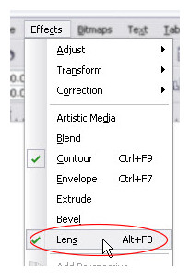](https://2.bp.blogspot.com/-2yCqynx14zk/UFXq7AbvhxI/AAAAAAAAAGc/AF1_cl4Z7Ww/s1600/gambar+5.jpg)

Jadi akan nampak menu docker, pada dropdown tentukan invert lantas klik apply ;

[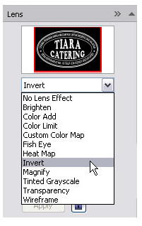](https://4.bp.blogspot.com/-o4SbmBcUvqs/UFXq72HW9yI/AAAAAAAAAGk/S1w344iJqjw/s1600/gambar+6.jpg)

Hingga foto akan jadi layaknya di bawah ini ;

[](https://1.bp.blogspot.com/-JAXQEL25CGA/UFXq8jRsXjI/AAAAAAAAAGs/zgRbTm3F9Vc/s1600/gambar+7.jpg)

Jikalau obyek kotak yang berperan jadi lensa digeser kebawah sedikit akan tampak layaknya di bawah ini ;

[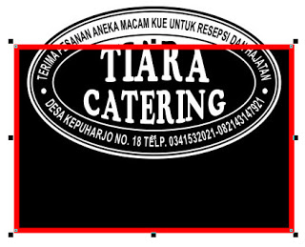](https://4.bp.blogspot.com/-TheuqnTn3jk/UFXq9xDKHuI/AAAAAAAAAG0/Z7CS3aZ4hf8/s1600/gambar+8.jpg)

**Langkah : 4**

Memakai sarana print, di sini kita sudah tak perlu memakai obyek kotak jadi background ataupun lensa, cuma obyek design kita saja, langkahnya segera saja klik gambar print atau tekan ctrl+p di keyboard,

[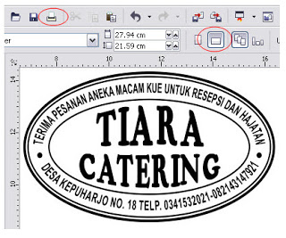](https://4.bp.blogspot.com/-q5qsX6FJrB4/UFXq_A0PaBI/AAAAAAAAAG8/-MqBnmNfxhY/s1600/gambar+9.jpg)

Berikut tentukan type printer, di sini saya memakai hp laser jet 1020, tentukan preferences...

[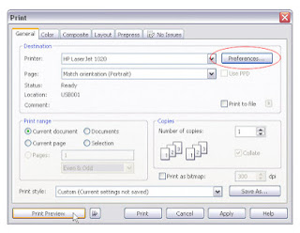](https://3.bp.blogspot.com/-BDHFkoWtNek/UFXqz6C9qiI/AAAAAAAAAFk/65TMhy6Su1g/s1600/gambar+10.jpg)

Hingga pada driver properties dari printer hp laser jet 1020 terbuka ( tiap-tiap type preinter tidak sama namun maksudnya sama ) pada tap paper/quality paper options tentukan custom ;

[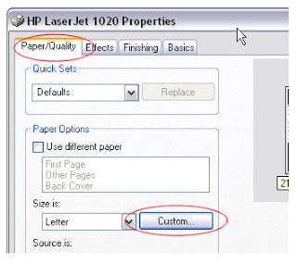](https://3.bp.blogspot.com/-lsH_BMOB3rk/UFXq0-PCZkI/AAAAAAAAAFs/vp8s8kd0lFU/s1600/gambar+11.jpg)

Atur pada custom paper size cocok dengan yang dikehendaki, di sini disamakan dengan lebar serta tinggi obyek stempel, sesudah dikira cocok dengan yang diinginkan klik save serta tekan close untuk menutup kotak dialog ;

[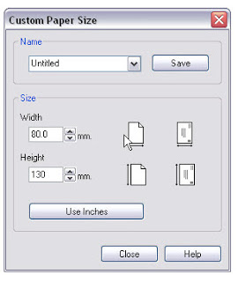](https://3.bp.blogspot.com/-snvslyEMgb4/UFXq1jHyS4I/AAAAAAAAAF0/66_1Z7288Hs/s1600/gambar+12.jpg)

Kembali pada kotak dialog print, klik pada print preview, berikut pada penampilan print preview layaknya di bawah ini, serta klik pada icon invert ( yang dilingkari merah ) hingga foto tampak layaknya di bawah ini, jikalau pingin dicetak ya segera saja agan tekan icon gambar printer, selesai... Gampang kan ?

|  |
| --- |
| [https://4.bp.blogspot.com/-iO78sthI1qg/UFXq21tWcTI/AAAAAAAAAF8/PZeMTDETWvE/s320/gambar+13.jpg](https://4.bp.blogspot.com/-iO78sthI1qg/UFXq21tWcTI/AAAAAAAAAF8/PZeMTDETWvE/s1600/gambar+13.jpg) |
| foto negatif coreldraw |

Demikianlah [*tutorial coreldraw*](http://tutorialcoreldrawpemula.blogspot.com/) tentang langkah-langkah **membuat foto menjadi negatif dengan coreldraw**. semoga tutorial ini bermanfaat, seperti biasa untuk hasil lebih sempurna silahkan agan berkreasi sendiri yang pasti langkah-langkahnya seperti diatas.

**[Cara membuat efek hujan di coreldraw](https://tutorialcoreldrawpemula.blogspot.com/2012/09/cara-membuat-efek-hujan-di-coreldraw.html)**

[**Cara membuat efek hujan di coreldraw**](http://tutorialcoreldrawpemula.blogspot.com/2012/09/cara-membuat-efek-hujan-di-coreldraw.html) - mengingat  cuaca bulan ini yang sedang di landa kemarau rasanya cukup sulit untuk mengambil sebuah foto pemandangan yang dilanda hujan, untungnya ada jalan untuk mewujudkan hal itu...yaitu dengan membuat efek hujan di coreldraw. Artikel ini melanjutkan pembahasan dari [*membuat efek lukisan*](http://tutorialcoreldrawpemula.blogspot.com/2012/09/efek-lukisan-pada-foto-di-coreldraw.html) yang sempat di bahas kemarin, baiklah mari kita mulai saja [*tutorial coreldraw*](http://tutorialcoreldrawpemula.blogspot.com/)-nya :

**Berikut cara membuat efek hujan di coreldraw**

Contohnya kita akan membuatnya pada gambar pemandangan di bawah ini ;

[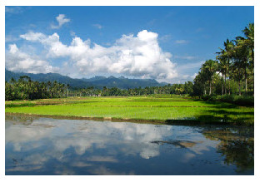](https://3.bp.blogspot.com/-DMCsJ9vjCCg/UFXKsZ00rNI/AAAAAAAAADs/-xevNuOl8RM/s1600/2012-09-16_194831.jpg)

Buat kotak menggunakan **rectangle tool** di **toolbox** beri warna putih dan pada **menu bar** -- **bitmaps** -- klik**conver to bitmap**...

Pada kotak dialog atur layaknya di bawah ini ;

[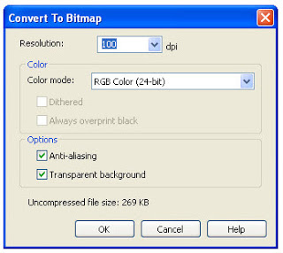](https://4.bp.blogspot.com/-PNTfLomgjms/UFXMBaZiKoI/AAAAAAAAAD0/J-vgIRJtY24/s1600/2012-09-16_195409.jpg)

Ini hasilnya ;

[](https://2.bp.blogspot.com/-kie0XGv2pBc/UFXMXDyKnkI/AAAAAAAAAD8/I-PNYZ7Y7Ck/s1600/2012-09-16_195520.jpg)

Terus klik **Menu Bar** --> **Bitmaps** --> **Art Srokes** --> pilih **Scaperboard**...

[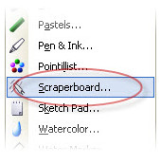](https://2.bp.blogspot.com/-W19yPnJ8zr8/UFXMxlP9eiI/AAAAAAAAAEE/U2FmSh4TrjA/s1600/2012-09-16_195726.jpg)

Atur parameter sesuka agan, atau bisa juga ikutin gambar di bawah ini ;

[https://4.bp.blogspot.com/-1_beXRS2Vn8/UFXNoRtfS7I/AAAAAAAAAEM/1xQVvrYjQGk/s320/2012-09-16_200107.jpg](https://4.bp.blogspot.com/-1_beXRS2Vn8/UFXNoRtfS7I/AAAAAAAAAEM/1xQVvrYjQGk/s1600/2012-09-16_200107.jpg)

Hasilnya agan bisa lihat sendiri gambar di bawah ini ;

[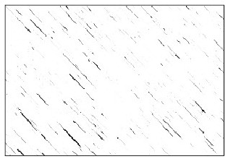](https://4.bp.blogspot.com/-TScrRb0xtyQ/UFXObdjDHuI/AAAAAAAAAEU/sk8y4oPuJbc/s1600/2012-09-16_200425.jpg)

Masih belum selesai, sekarang agan klik **Menu Bar** -->**pilih Effects --> Transform --> Invert**

[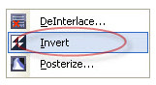](https://3.bp.blogspot.com/-NFk2wL3Vf1A/UFXO1loQ66I/AAAAAAAAAEc/CPDElQuiaLc/s1600/2012-09-16_200615.jpg)

Coba agan dekatkan pada obyek pemandangan, akhirnya sama seperti gambar di bawah ini ;

[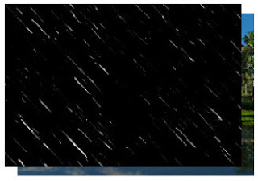](https://1.bp.blogspot.com/-9FfIkgeSLgM/UFXQJwYcbfI/AAAAAAAAAEk/1jiZyxXnUiE/s1600/2012-09-16_201154.jpg)

Dengan cara meng-klik **tranparency tool di toolbox** tujukan pointer pada obyek tadi ;

[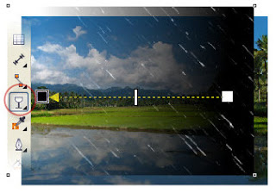](https://2.bp.blogspot.com/-aenl56mZtPE/UFXRQW1wo9I/AAAAAAAAAEs/8-gW7dgPLdo/s1600/2012-09-16_201635.jpg)

Atur**property bar-nya** dan akhirnya hasilnya seperti gambar dibawah ini ;

[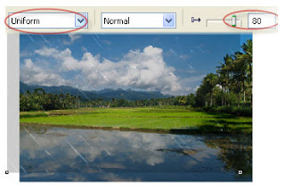](https://1.bp.blogspot.com/-9KOQbeOQotE/UFXR0mYFP3I/AAAAAAAAAE0/IQKZpXEMC1A/s1600/2012-09-16_201900.jpg)

[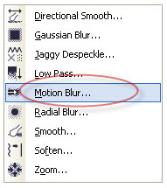](https://4.bp.blogspot.com/-LYextNOU2j0/UFXSXVnSnWI/AAAAAAAAAE8/YK2j4py4lo8/s1600/2012-09-16_202118.jpg)Tambahkan sedikit efek blur pada **Menu Bar --> Bitmaps --> Blur --> Motion Blur**

Sesuaikan parameter isikan 3 pixels pada kolom **distance** ;

[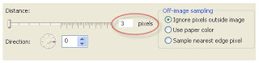](https://3.bp.blogspot.com/-KLapUQ1kolY/UFXTB5j2l1I/AAAAAAAAAFE/iG7owxbBm1I/s1600/2012-09-16_202358.jpg)

[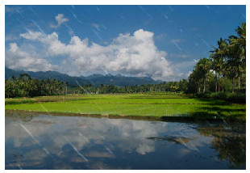](https://3.bp.blogspot.com/-JwvaG-EJD9E/UFXToLKg4nI/AAAAAAAAAFM/7m3hFUw450w/s1600/2012-09-16_202633.jpg)Langkah akhir tekan E serta C di keyboard buat memposisikan rata sedang ( center ) akhirnya akan sama seperti gambar di bawah ini ;

|  |
| --- |
|  |
|  |

Dan akhirnya selesai

Mungkin itulah **cara membuat efek hujan di coreldraw** yang bisa ane bagikan semoga bermanfaatnya dan jika ada kekurangan mohon dikoreksi ma'lum namanya juga belajar, kalau salah-salah dikit wajar lah..hehe. Untuk hasil yang lebih maksimal silahkan agan-agan kembangkan sendiri yang penting cara standarnya seperti diatas.

**[Efek lukisan pada foto di coreldraw](https://tutorialcoreldrawpemula.blogspot.com/2012/09/efek-lukisan-pada-foto-di-coreldraw.html)**

[**Efek lukisan pada foto di coreldraw**](http://tutorialcoreldrawpemula.blogspot.com/2012/09/efek-lukisan-pada-foto-di-coreldraw.html) - suatu hari ada konsumen yang menginkan merubah fotonya kedalam bentuk lukisan, seketika ane bingung terus coba deh ane googling ama mbah google..hehehe akhirnya ane menemukan cara bagaimana membuat efek lukisan pada foto di coreldraw, artikel ini melanjutkan dari pembahasan sebelumnya tentang [*manipulasi efek petir menggunakan coreldraw*](http://tutorialcoreldrawpemula.blogspot.com/2012/09/manipulasi-efek-petir-menggunakan-coreldraw.html). Oke deh tidak perlu banyak basa-basi lagi langsung aja share-nya.

**Membuat efek lukisan pada foto di coreldraw**

Gambar dibawah ini bukan hanya tracing melainkan ini adalah bitmap, itu adalah photo yang di ganti layaknya lukisan memakai cat air dengan fitur yang ada pada art strokes, lantas dengan aplikasi design coreldraw agan dapat membuat foto apa pun untuk dijadikan layaknya lukisan dengan goresan tangan, sepanjang ada fitur untuk ubah bitmap pada coreldraw, kita tak perlu ubah bitmap memakai corel photo paint, jadi agan tidak perlu khawatir untuk membuat efek lukisan pada foto di coreldraw langkah-langkahnya cukup simpel.

|  |
| --- |
| <https://3.bp.blogspot.com/-PeackLYhfKU/UFRJx2azetI/AAAAAAAAAC8/vT5ico6vR3A/s1600/2012-09-15_162557.jpg> |
|  |

[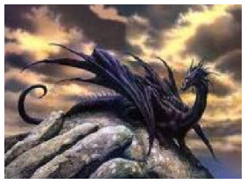](https://4.bp.blogspot.com/-wyh2Q0emm_4/UFRJ8-if59I/AAAAAAAAADE/9xq5FQDarGo/s1600/2012-09-15_162658.jpg)Gambar diatas adalah gambar yang sudah jadi dan gambar yang dibawah ini adalah gambar yang aslinya;

Agan cuma memerlukan satu langkah agar mencapai hasil seperti itu, yakni pada menu bar -- bitmaps -- art strokes -- watercolor...

[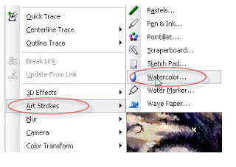](https://2.bp.blogspot.com/-sWfBiwdm8BE/UFRLU0bK51I/AAAAAAAAADM/A_ee4AbgaE8/s1600/2012-09-15_163250.jpg)

Atur parameter sesuka agan pada kotak dialog watercolor atau bisa disesuaikan seperti gambar dibawah

[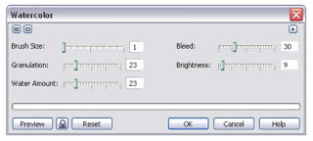](https://3.bp.blogspot.com/-ZGqQwKCI7F4/UFRNcQvjV_I/AAAAAAAAADU/ibzNaG6M-r8/s1600/2012-09-15_164154.jpg)

[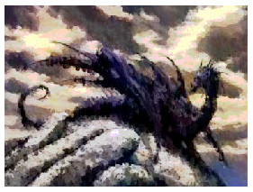](https://1.bp.blogspot.com/-B9Up4AxTwY0/UFRPCmhp_hI/AAAAAAAAADc/RT_wLTcCeCY/s1600/2012-09-15_164811.jpg)Beres deh, inilah hasil akhir dari membuat efek lukisan pada foto di coreldraw.

Itulah**cara membuat efek lukisan pada foto di coreldraw** untuk hasil yang lebih maksimal silahkan agan berekperiment sendiri jangan takut untuk mencoba, semoga ini dapat bermanfaat bagi kita semua. Jika ada kata yang kurang berkenan ane mohon maaf, disini ane hanya ingin berbagi. Terimakasih

[**Manipulasi efek petir menggunakan coreldraw**](https://tutorialcoreldrawpemula.blogspot.com/2012/09/manipulasi-efek-petir-menggunakan-coreldraw.html)

[**Manipulasi efek petir menggunakan coreldraw**](http://tutorialcoreldrawpemula.blogspot.com/2012/09/manipulasi-efek-petir-menggunakan-coreldraw.html) - pernahkah terbayang jika kita ingin mengambil sebuah gambar pada malam hari dan di gambar tersebut ingin ada penampakan petir sementara petir tidak ada, jangan khawatir anda tidak perlu resah...heheh saya akan berbagi cara manipulasi efek petir menggunakan coreldraw. Yang akan saya bicarakan di sini cuma penekanan pada tricknya saja perihal bagaimana bikin dampak petir serta untuk petir yang spektakuler nanti anda tinggal buat sendiri aja ya..hehe. Oke langsung saja mari kita mulai tutorial coreldrawnya:

**Cara manipulasi efek petir menggunakan coreldraw**

Coba anda perhatikan gambar di bawah ini yang akan kita beri dampak petir ;

[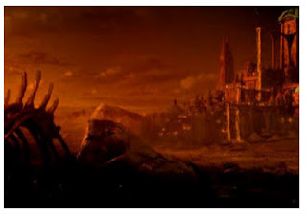](https://3.bp.blogspot.com/-aMfxNDecJu4/UFQ2GrSDR4I/AAAAAAAAABk/pFMMyxVAS_w/s1600/2012-09-15_150157.jpg)

Nah disinilah kita akan mulai membuat manipulasi efek petir menggunakan coreldraw, coba sekarang  buat garis tidak beraturan dengan menggunakan freehand tool, langkahnya klik tahan drag serta cocokan posisi sesuka anda...

[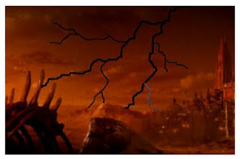](https://2.bp.blogspot.com/-9I-ovj3gtWM/UFQ21yhmt8I/AAAAAAAAABs/VfpHiOfKtj8/s1600/2012-09-15_150529.jpg)

Coba atur ketebalan garis dengan cara tekan tombol f12 di keyboard, ubah dengan warna putih, tekan ctrl+shift+q satu persatu, atau kelompokkan dulu cocokan ketebalan garis setelah itu anda combine, trus sesudah di ctrl+shift+q klik weld pada property bar untuk menjadikan satu dari seluruh obyek

[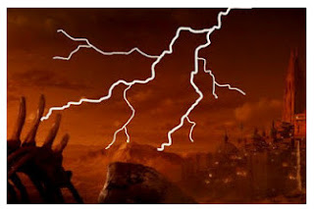](https://4.bp.blogspot.com/-EgfblXHJYkg/UFQ4YO47_DI/AAAAAAAAAB0/AG9asVIPoU8/s1600/2012-09-15_151201.jpg)

Sekarang, pada menu bar tentukan effects -- countour..., pada docker kasih tanda pada outside sesuai gambar berikut : klik apply

[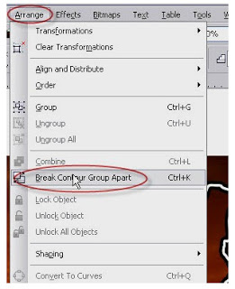](https://1.bp.blogspot.com/-HnMV1LEpfcY/UFQ5VzFVcOI/AAAAAAAAACE/HHUPySlAp-g/s1600/2012-09-15_151606.jpg)[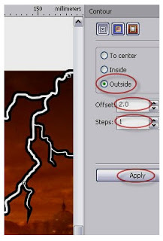](https://2.bp.blogspot.com/-Q0z0WI4Z0kU/UFQ5BLPhaiI/AAAAAAAAAB8/rNc1G8J02u4/s1600/2012-09-15_151446.jpg)

Terus sekarang pada menu bar klik arrange -- break contour group apart ( ctrl+k )

z

Hingga tercipta obyek baru yang lumayan besar, terus beri warna kuning serta beri dampak blur pada menu bar -- bitmaps -- blur -- gaussian blur... ( lantaran afek blur pada coreldraw cuma untuk obyek bitmap jadi mesti di convert to bitmap dulu )

[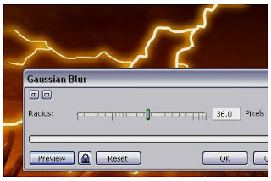](https://2.bp.blogspot.com/-bEPXcB6ROjk/UFQ5-exooAI/AAAAAAAAACM/_Rrm7AsK7SU/s1600/2012-09-15_151847.jpg)

Samakan sehingga seperti gambar di bawah ini

[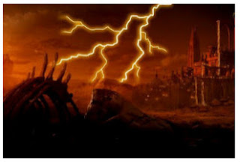](https://3.bp.blogspot.com/-8TJO5Vjmwak/UFQ6UFWfzjI/AAAAAAAAACU/wPMY5CP6LlE/s1600/2012-09-15_152020.jpg)

Sekarang tinggal seleksi ke-2 obyek tersebut serta convert to bitmap

[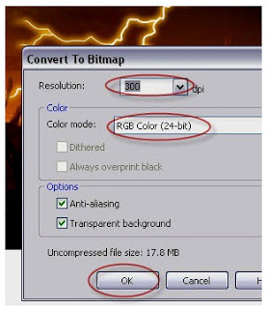](https://2.bp.blogspot.com/-1aa_Bti1Igg/UFQ65yYxs8I/AAAAAAAAACc/JSGmduyCqe4/s1600/2012-09-15_152225.jpg)

Untuk hasil akhir, coba anda beri efek transparansi agar lebih cakep

[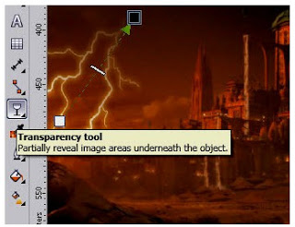](https://4.bp.blogspot.com/-twxSOtA6POM/UFQ7dj7QOUI/AAAAAAAAACk/ottnL0AT88s/s1600/2012-09-15_152507.jpg)

Sekarang udah jadi untuk cara manipulasi efek petir menggunakan coreldraw, lihat gambar di bawah ini:

|  |
| --- |
| [https://2.bp.blogspot.com/-WeItHZm_TfI/UFQ80kezsNI/AAAAAAAAACs/km81DlWeSAM/s320/2012-09-15_153054.jpg](https://2.bp.blogspot.com/-WeItHZm_TfI/UFQ80kezsNI/AAAAAAAAACs/km81DlWeSAM/s1600/2012-09-15_153054.jpg) |
| efek petir menggunakan coreldraw |

Sekian dulu kali ini untuk [*tutorial coreldraw*](http://tutorialcoreldrawpemula.blogspot.com/) tentang bagaimana cara **manipulasi efek petir menggunakan coreldraw** semoga ini dapat bermanfaat bagi kita semua, sekali lagi untuk hasil spektakuler-nya silahkan anda berkreasi sendiri, selamat menc